Nama : Shalvina Zahwa Aulia

Kelas : B

NPM : 140810180052

strukdat-11

7, 11, 3, 4, 5, 9, 12, 15, 1, 10, 2, 25, 8, 14, 19

Graph

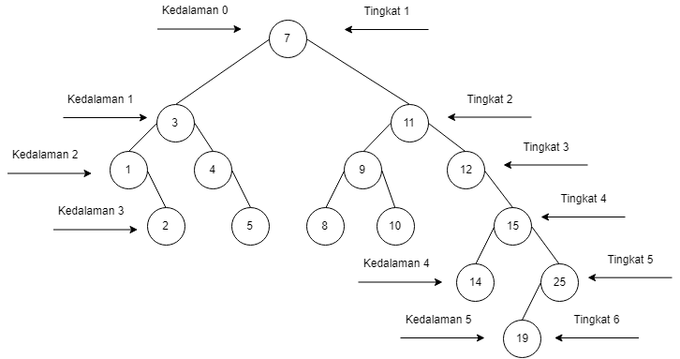

1. Derajat

* Derajat 7 : 2
* Derajat 3 : 2
* Derajat 1 : 1
* Derajat 4 : 1
* Derajat 11 : 2
* Derajat 9 : 2
* Derajat 12 : 1
* Derajat 15 : 2
* Derajat 25 : 1

1. Total kedalaman : 5

* Kedalaman 0 :7
* Kedalaman 1 : 3, 11
* Kedalaman 2 : 1, 4, 9, 12
* Kedalaman 3 : 2, 5, 8, 10, 15
* Kedalaman 4 : 14, 25
* Kedalaman 5 : 19

1. Total tingatan : 6

* Tingkat 1 : 7
* Tingkat 2 : 3, 11
* Tingkat 3 : 1, 4, 9, 12
* Tingkat 4 : 2, 5, 8, 10, 15
* Tingkat 5 : 14, 25
* Tingkat 6 : 19

1. Saudara

* 3, 11
* 1, 4
* 9, 12
* 8, 10
* 14, 25

1. Daun :

2, 5, 8, 10, 14, 19